Кинотеатр Премьера
приглашает на киносеансы
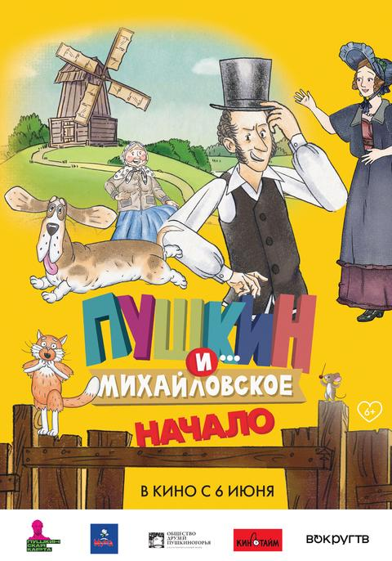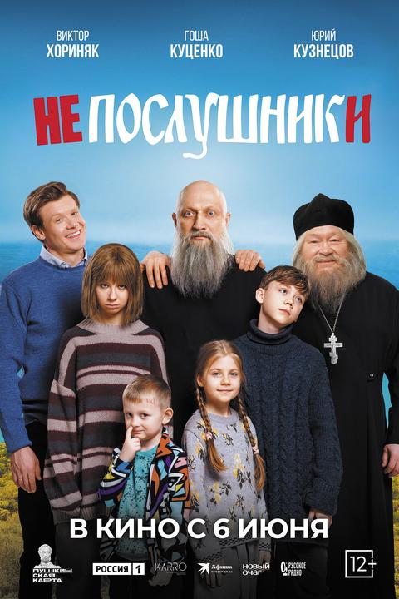
Детское кино | Российское
6 июня (четверг)
Время показа | Название кинофильма | Возраст | Продолжительность в минутах | Формат | Цены на билеты в руб.  детский взрослый
12.30 | Пушкин и.. Михайловское. Начало м/ф | 6+ | 60 | 2D | 110
13.35 | Последний дракон м/ф | 6+ | 103 | 2D | 110
15.20 | Непослушники к/ф | 12+ | 114 | 2D | 120
17.15 | Пушкин и.. Михайловское. Начало м/ф | 6+ | 60 | 2D | 110
18.20 | Последний дракон м/ф | 6+ | 103 | 2D | 120 140
20.05 | Непослушники к/ф | 12+ | 114 | 2D | 120 140
7 июня (пятница)

Время показа | Название кинофильма | Возраст | Продолжительность | Формат | Цены на билеты в руб.  детский взрослый
12.30 | Пушкин и.. Михайловское. Начало м/ф | 6+ | 60 | 2D | 110
13.35 | Последний дракон м/ф | 6+ | 103 | 2D | 110
15.20 | Непослушники к/ф | 12+ | 114 | 2D | 120
17.15 | Пушкин и.. Михайловское. Начало м/ф | 6+ | 60 | 2D | 110
18.20 | Последний дракон м/ф | 6+ | 103 | 2D | 120 140
20.05 | Непослушники к/ф | 12+ | 114 | 2D | 120 140
8 июня суббота
Время показа | Название кинофильма | Возраст | Продолжительность | Формат | Цены на билеты в руб.  детский взрослый
12.30 | Пушкин и.. Михайловское. Начало м/ф | 6+ | 60 | 2D | 110
13.35 | Последний дракон м/ф | 6+ | 103 | 2D | 110
15.20 | Непослушники к/ф | 12+ | 114 | 2D | 120
17.15 | Пушкин и.. Михайловское. Начало м/ф | 6+ | 60 | 2D | 110
18.20 | Последний дракон м/ф | 6+ | 103 | 2D | 120 140
20.05 | Непослушники к/ф | 12+ | 114 | 2D | 120 140

9 июня (воскресенье)
Время показа | Название кинофильма | Возраст | Продолжительность | Формат | Цены на билеты в руб.  детский взрослый
12.30 | Пушкин и.. Михайловское. Начало м/ф | 6+ | 60 | 2D | 110
13.35 | Последний дракон м/ф | 6+ | 103 | 2D | 110
15.20 | Непослушники к/ф | 12+ | 114 | 2D | 120
17.15 | Пушкин и.. Михайловское. Начало м/ф | 6+ | 60 | 2D | 110
18.20 | Последний дракон м/ф | 6+ | 103 | 2D | 120 140
20.05 | Непослушники к/ф | 12+ | 114 | 2D | 120 140
10 июня (понедельник)
Время показа | Название кинофильма | Возраст | Продолжительность | Формат | Цены на билеты в руб.  детский взрослый
12.30 | Пушкин и.. Михайловское. Начало м/ф | 6+ | 60 | 2D | 110
13.35 | Последний дракон м/ф | 6+ | 103 | 2D | 110
15.20 | Непослушники к/ф | 12+ | 114 | 2D | 120
17.15 | Пушкин и.. Михайловское. Начало м/ф | 6+ | 60 | 2D | 110
18.20 | Последний дракон м/ф | 6+ | 103 | 2D | 120 140
20.05 | Непослушники к/ф | 12+ | 114 | 2D | 120 140
11 июня (вторник)
Время показа | Название кинофильма | Возраст | Продолжительность | Формат | Цены на билеты в руб.  детский взрослый
12.30 | Пушкин и.. Михайловское. Начало м/ф | 6+ | 60 | 2D | 110
13.35 | Последний дракон м/ф | 6+ | 103 | 2D | 110
15.20 | Непослушники к/ф | 12+ | 114 | 2D | 120
17.15 | Пушкин и.. Михайловское. Начало м/ф | 6+ | 60 | 2D | 110
18.20 | Последний дракон м/ф | 6+ | 103 | 2D | 120 140
20.05 | Непослушники к/ф | 12+ | 114 | 2D | 120 140
12 июня (среда)
Время показа | Название кинофильма | Возраст | Продолжительность | Формат | Цены на билеты в руб.  детский взрослый
11.00 | Пушкин и.. Михайловское. Начало м/ф | 6+ | 60 | 2D | 110
12.00 | Последний дракон м/ф | 6+ | 103 | 2D | 110
13.45 | Непослушники к/ф | 12+ | 114 | 2D | 120
15.40 | 10 жизней м/ф | 6+ | 95 | 2D | 120 140
17.20 | Пушкин и.. Михайловское. Начало м/ф | 6+ | 60 | 2D | 110
18.20 | Последний дракон м/ф | 6+ | 103 | 2D | 120 140
20.05 | Непослушники к/ф | 12+ | 114 | 2D | 120 140

Билеты можно приобрести в кассе кинотеатра (г. Называевск, ул. Электровозная, 58).
Телефон для справок: 8-908-808-82-32
Страницы в соц. сетях: "В контакте" и "Одноклассники" – Кинотеатр " Премьера ".
Смотрите в Премьере с 12.06:
«10 жизней»

